ЗАТВЕРДЖЕНО
Наказ Міністерства охорони
здоровʼя України
05.07.2019 №1554
Реєстраційне посвідчення
№UA/13836/01/01

ЗМІНИ ВНЕСЕНО
Наказ Міністерства охорони
здоров’я України
__________ № _____

ІНСТРУКЦІЯ
для медичного застосування лікарського засобу

КИСЛОТА АМІНОКАПРОНОВА-ДАРНИЦЯ

(Acidum aminocapronicum-DARNITSA)

Склад:
діюча речовина: aminocaproic acid;
100 мл розчину містить амінокапронової кислоти 5 г;
допоміжні речовини: натрію хлорид, вода для ін’єкцій.

Лікарська форма. Розчин для інфузій.
Основні фізико-хімічні властивості: прозора безбарвна рідина.

Фармакотерапевтична група.
Антигеморагічні засоби. Інгібітори фібринолізу. Код АТХ В02А А01.

Фармакологічні властивості.
Фармакодинаміка.
Розчин кислоти амінокапронової чинить гемостатичну, антифібринолітичну дію при кровотечах, зумовлених підвищеним фібринолізом. Його дія пов’язана з блокадою активаторів плазміногену і частковим пригніченням впливу плазміну. Лікарський засіб інгібує також біогенні поліпептиди – кініни, сприяє стабілізації фібрину та його відкладенню у судинному руслі, індукує агрегацію тромбоцитів та еритроцитів.
Амінокапронова кислота чинить антиалергічну, противірусну дію, посилює детоксикаційну функцію печінки. Лікарський засіб інгібує протеолітичну активність, асоційовану з вірусом грипу. Амінокапронова кислота гальмує ранні етапи взаємодії вірусу з чутливими клітинами, а також пригнічує протеолітичний процесинг гемаглютиніну. Внаслідок цього не утворюється функціонально активний білок вірусу грипу, який забезпечує його інфекційну активність, та знижується кількість дочірнього інфекційного вірусу. Амінокапронова кислота не тільки виявляє противірусну активність, але також поліпшує деякі клітинні і гуморальні показники специфічного і неспецифічного захисту організму при респіраторних вірусних інфекціях.
Фармакокінетика.
При внутрішньовенному введенні дія проявляється через 15–20 хв. Лікарський засіб швидко виводиться нирками: 40–60 % введеної кількості через 4 години виділяється із сечею. При порушенні видільної функції нирок концентрація кислоти амінокапронової у крові значно зростає.
Клінічні характеристики.
Показання.
Хірургічні операції і патологічні процеси, що супроводжуються підвищенням фібринолітичної активності крові і тканин.
Для запобігання вторинній гіпофібриногенемії при масивних переливаннях консервованої крові.
Протипоказання.
Тромбоемболія, коагулопатії внаслідок дифузного внутрішньосудинного згортання крові, ниркова недостатність, пологи, порушення мозкового кровообігу, схильність до тромбозів, гематурія, тяжка форма ішемічної хвороби серця, підвищена чутливість до компонентів лікарського засобу, схильність до тромбоемболічних захворювань, захворювання нирок із порушенням їх функції.

Взаємодія з іншими лікарськими засобами та інші види взаємодій.
Ефект лікарського засобу послаблюють антикоагулянти і антиагреганти прямої та непрямої дії.
Сумісне застосування з естрогеновмісними контрацептивами, фактором згортання крові ІХ підвищує ризик тромбоемболій. Застосовують з обережністю пацієнтам, які приймають ретиноїди (у т. ч. третіонін).

Особливості застосування.
Застосовують з обережністю пацієнтам із захворюваннями серця. Якщо є необхідність застосування лікарського засобу пацієнтам з серцевими захворюваннями, рекомендований моніторинг рівня креатинфосфокінази у плазмі крові. Застосування лікарського засобу потребує контролю коагулограми, особливо при ішемічній хворобі серця, після інфаркту міокарда, при патологічних процесах у печінці. При гематурії призначення лікарського засобу протипоказане через загрозу виникнення гострої ниркової недостатності.
Рекомендовано виключити жирну їжу при лікуванні препаратом.
Залишок лікарського засобу не застосовувати.
Цей лікарський засіб містить натрій. Якщо пацієнт дотримується дієти з контрольованим вмістом натрію, слід бути обережним при застосуванні лікарського засобу.

Застосування у період вагітності або годування груддю.
Лікарський засіб протипоказаний під час вагітності. Не є доцільним застосування жінкам з метою профілактики підвищеної крововтрати при пологах у зв’язку з можливим виникненням тромбоемболічних ускладнень.
При необхідності застосування лікарського засобу годування груддю слід припинити.

Здатність впливати на швидкість реакції при керуванні автотранспортом або іншими механізмами.
Дані стосовно впливу лікарського засобу на швидкість реакції при керуванні автотранспортом або іншими механізмами відсутні, оскільки лікарський засіб застосовують в умовах стаціонару.

Спосіб застосування та дози.
Лікарський засіб застосовують внутрішньовенно.
Дози
При необхідності досягнення швидкого ефекту (гостра гіпофібриногенемія) дорослим вводити краплинно не більше 100 мл 5 % розчину зі швидкістю 50–60 крапель за хвилину протягом 15–30 хвилин. Протягом першої години вводити 4–5 г, а при тривалій кровотечі – до її повної зупинки – щогодини по 1 г, але не більше 8 г. При повторній кровотечі введення лікарського засобу повторювати з проміжками 4 години, проте не більше 8 годин.
Дітям.
При помірному підвищенні фібринолітичної активності, лікарський засіб «Амінокапронова кислота-Дарниця» призначати одноразово у дозі 0,05 г/кг маси тіла на добу. Доза залежно від віку становить: для дітей віком до 1 року: разова – до 2,5 мл, добова – 15 мл; віком від 2 до 6 років: разова – 2,5–5 мл, добова – 15–30 мл; від 7 до 10 років: разова – 5–7 мл, добова – 30–45 мл; від 11 до 18 років: разова – 7–14 мл, добова – 45–90 мл.
При гострих кровотечах дози становлять: для дітей віком до 1 року: разова – 5 мл, добова – 30 мл; віком від 2 до 4 років: разова – 5–7,5 мл, добова – 30–45 мл; від 5 до 8 років: разова – 7,5–10 мл, добова – 45–60 мл; від 9 до 10 років: разова – 15 мл, добова – 90 мл; від 11 до 14 років: разова – 20 мл, добова – 120 мл; від 15 до 18 років: разова – 28 мл, добова – 160 мл.
Курс лікування – від 3 до 14 днів.
Спосіб застосування
Не вставляти голку(-и) у не передбачені для цього місця полімерного флакона, а тільки у стерильні порти!
Для проведення інфузійного лікування потрібно дотримуватись такого алгоритму:
- Зняти захисну пластикову кришку із контролем першого відкриття (якщо така наявна).
- Зірвати захисний(-і) клапан(-и) № 1, як показано на рис. 1 та рис.2 (виробник може використовувати різні типи та матеріали для захисних клапанів).
- Зняти ковпачок із голки та вставити у будь-який зі спеціальних портів № 2 флакона з інфузійним лікарським засобом (див. рис. 1 та рис. 2).
- Інший стерильний порт може використовуватись для введення в інфузійний флакон інших лікарських засобів (№ 4, див. рис. 3), або, у разі недостатньої швидкості потоку для голки-повітровода (№ 4, див. рис. 3).
- Підвісити флакон із розчином, використовуючи спеціальне кільце № 3, розташоване на дні флакона (див. рис. 3).
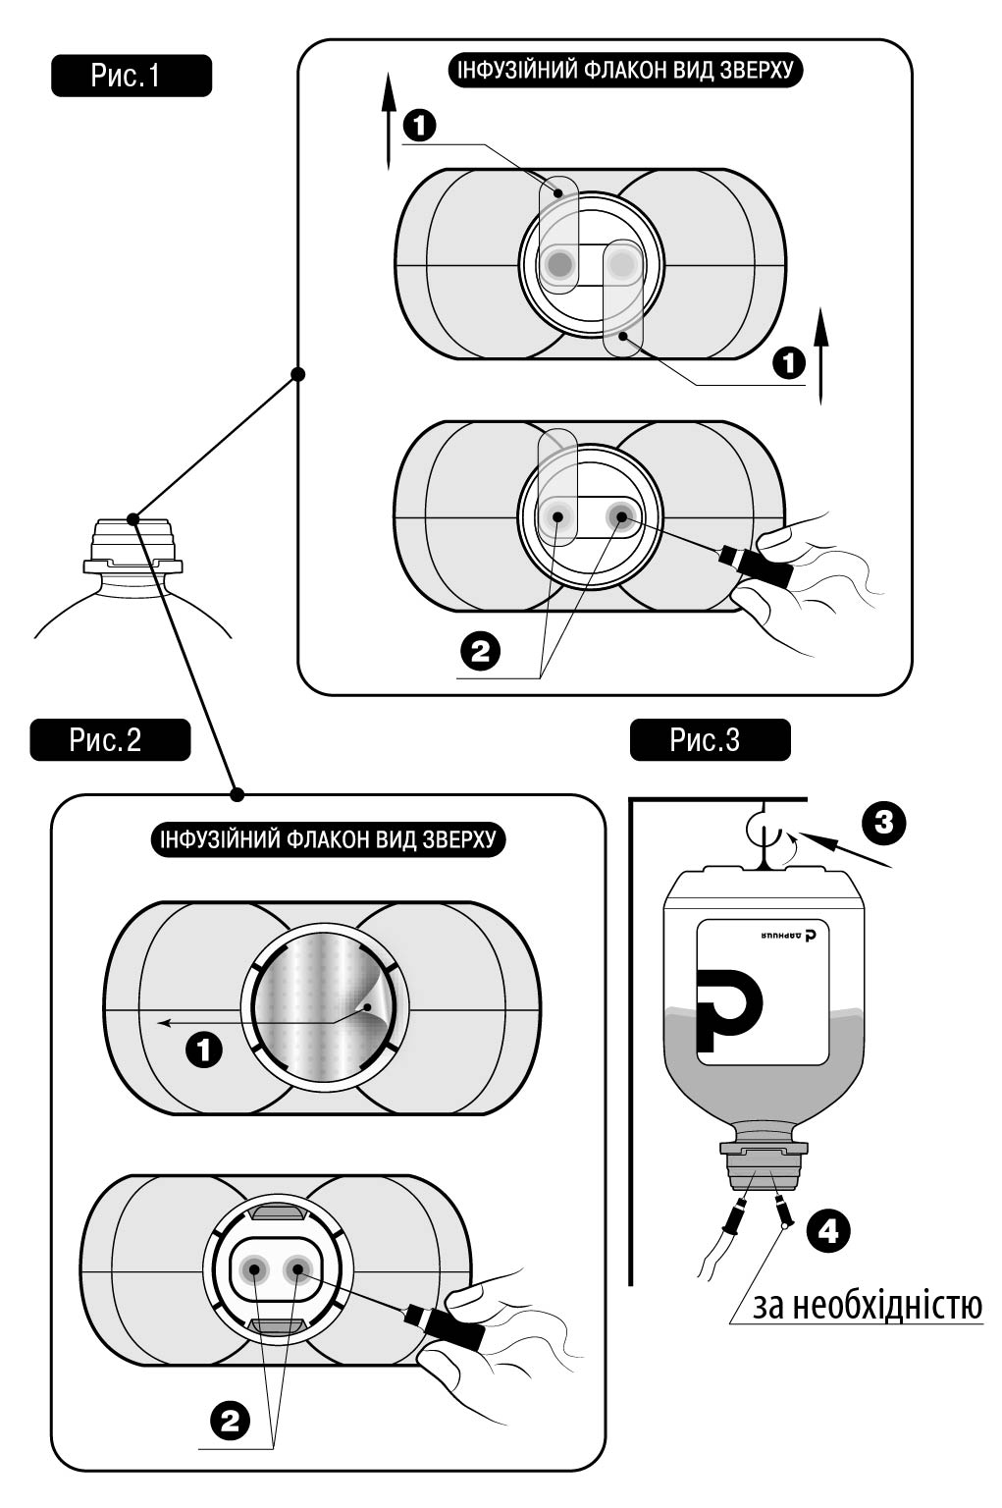

Діти.
Лікарський засіб можна застосовувати в педіатричній практиці.

Передозування.
Симптоми. Посилення таких побічних реакцій, як запаморочення, нудота, діарея, шкірний висип, ортостатична гіпотензія, судоми, головний біль, закладеність носа, гостра ниркова недостатність, рабдоміоліз, міоглобінурія, гіперкоагуляція, посилене тромбоутворення, емболії. Раптове зниження фібринолітичної активності крові. При тривалому застосуванні (більше 6 днів) високих доз (для дорослих – більше 24 г на добу) – геморагії.
Лікування. У разі передозування введення лікарського засобу припинити і проводити відповідну симптоматичну терапію. Для запобігання підвищеному тромбоутворенню слід вводити реосорбілакт, 0,9 % розчин натрію хлориду, розчин Рінгера. При наявності показань можливе додаткове призначення дипіридамолу або інших лікарських засобів антикоагулянтної дії.

Побічні реакції.
З боку респіраторної системи, органів грудної клітки та середостіння: закладеність носа, катаральні явища верхніх відділів дихальних шляхів.
З боку шлунково-кишкового тракту: нудота, діарея, блювання.
З боку нирок та сечовидільної системи: міоглобінурія, гостра ниркова недостатність.
З боку нервової системи: головний біль, запаморочення, шум у вухах, судоми.
З боку серцево-судинної системи: ортостатична гіпотензія, субендокардіальний крововилив, брадикардія, аритмія.
З боку крові та лімфатичної системи: порушення згортання крові, при тривалому застосуванні (понад 6 днів) високих доз (для дорослих – понад 24 г на добу) – геморагія.
З боку імунної системи: реакції гіперчутливості, включаючи алергічні реакції.
З боку шкіри та підшкірної клітковини: шкірний висип.
З боку опорно-рухової системи та сполучної тканини: рабдоміоліз.
При перевищенні швидкості введення можлива брадикардія, екстрасистолія, озноб, підвищення температури тіла.
Повідомлення про підозрювані побічні реакції.
Повідомлення про підозрювані побічні реакції після реєстрації лікарського засобу є важливою процедурою. Це дозволяє продовжувати моніторинг співвідношення «користь/ризик» для відповідного лікарського засобу. Медичним працівникам необхідно повідомляти про будь-які підозрювані побічні реакції через національну систему повідомлень.

Термін придатності. 3 роки.

Умови зберігання.
Зберігати в оригінальній упаковці при температурі не вище 25 °С. Не заморожувати.
Зберігати у недоступному для дітей місці.

Упаковка.
По 100 мл у флаконах; по 100 мл у флаконі, по 1 флакону у пачці.

Категорія відпуску. За рецептом.

Виробник. ПрАТ «Фармацевтична фірма «Дарниця».

Місцезнаходження виробника та його адреса місця провадження діяльності.
Україна, 02093, м. Київ, вул. Бориспiльська, 13.

Дата останнього перегляду.

